# Lab3实验报告

### 第一部分

这次的第一题是问答题，因为对汇编代码的不熟悉，于是在网上找了很多的资料，解决了问题。接下来的两个exercise，我通过不断地调试，最终通过了测试。

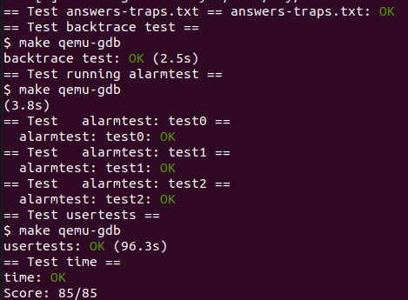

### 第二部分

*遇到的问题*

* 不懂得怎样将栈里的函数调出来。
* 不知道如何控制alarm的时机。

*解决方案*

* 通过PGROUNDDOWN(fp) and PGROUNDUP(fp)锁定栈里的函数地址。
* 通过在进程控制块中添加duration与alarm变量，每次进程收到时钟中断duration就自加，直到等于alarm的值就复制handler到程序计数器。

用时两天，第一天看源代码并且实现了exercise1与exercise2,第二天实现exercise3,并且将其调试成功。

### 第三部分

* 让我对中断的理解有了加深。
* 发现自己对于寄存器的功能不太了解，还需要多多查阅相关资料。